Адвент – календарь «23 февраля»
Вид: краткосрочный
Цель: Познакомить детей с праздником посвящённому дню защитника отечества
Задачи:
1. Привлечь детей к активному участию детей в подготовке к праздникам и их проведению;
2. Вызвать стремление поздравить близких с праздником, преподнести подарки, сделанные своими руками;
3. Формировать у детей представления о празднике;
4. Развивать у детей творческие, познавательные, речевые умения;
5. Вызвать эмоционально положительное отношение к самому празднику, желание активно участвовать к его подготовке.
6.Сделать подарок папе, дедушке.

Дата | Задание
1 вторник | Информация про праздник 23 февраля
2 среда | Игра «Найди картинку»(военную технику)
3 четверг | Игра « Проведи пальчиком дорогу»
4 пятница | Строим военную машину
7 понедельник | Рассматривание открыток
8 -вторник | Лепка из пластилина «Самолет»
9 - среда | Чтение тематической художественной литературы
10 четверг | Выучить стихотворение про барабан
11 пятница | Строим военную крепость из лего
14 понедельник | Раскрашиваем силуэт военной техники
15 - вторник | Аппликация «Военный галстук»
16 - среда | Маршировать под песню Раз два левой
17 четверг | Игра «Трудная дорога»
18 пятница | Игра: Целься вернее
21 - понедельник | Рисуем праздник (разукрашивание военной техники)
22 - вторник | Дарим папе подарок

Результат адвент-календаря: Возрастает детская активность, самостоятельность в проявлении творчества, совершенствуются коммуникативные и речевые навыки, прививается любовь к празднику и доброму отношению к папе, дедушке.

Приложение
- Информация про праздник 23 февраля
Прежде всего это праздник тех, кто защищает нашу страну. У нас великая и большая страна — Россия (если ребенок еще не знаком с понятием Россия, самое время рассказать ему о нашей родине). От кого же нужно защищать страну? От врагов, чтобы не было войны. Самая страшная война, которая унесла много жизней Россиян, длилась целых 5 лет. Но наши дедушки и прадедушки стойко отражали нашествие немцев, которые хотели захватить нашу страну. Дедушек, участвовавших во 2-й мировой войне называют ветеранами. С каждым годом ветеранов становится все меньше, но память о той войне должна передаваться из поколения в поколение.

Сейчас у каждого государства есть армия, которая защищает нашу родину от врагов. В армии служат все мужчины с 18 лет. Но при наступлении опасности в армию могут призвать любого мужчину.

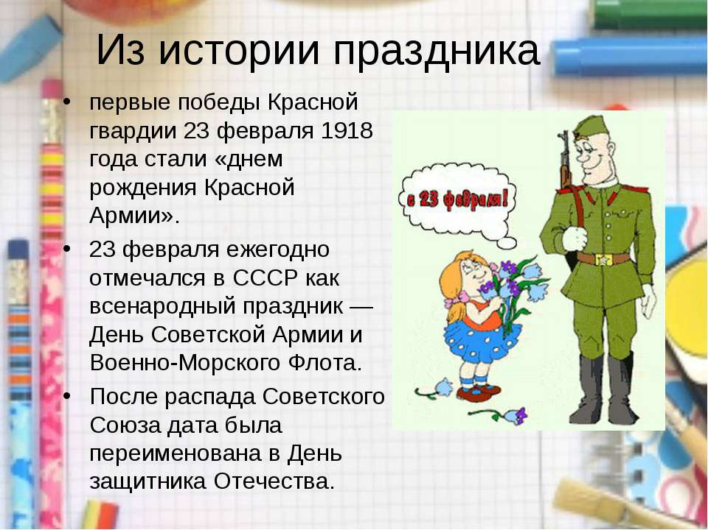

2)игра найди картинку
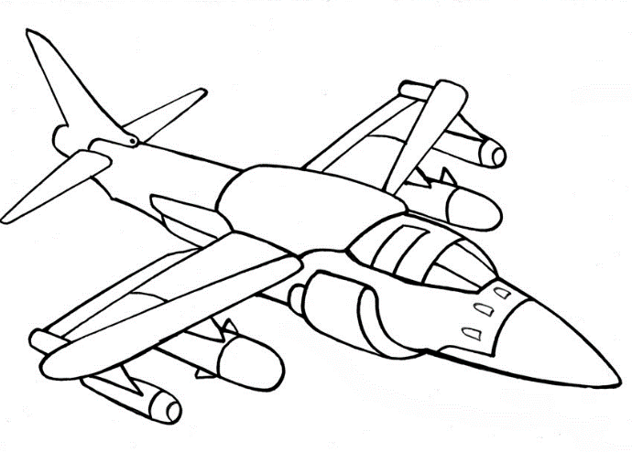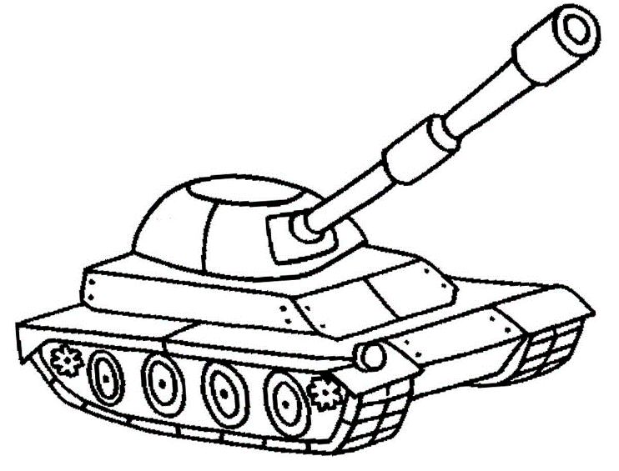

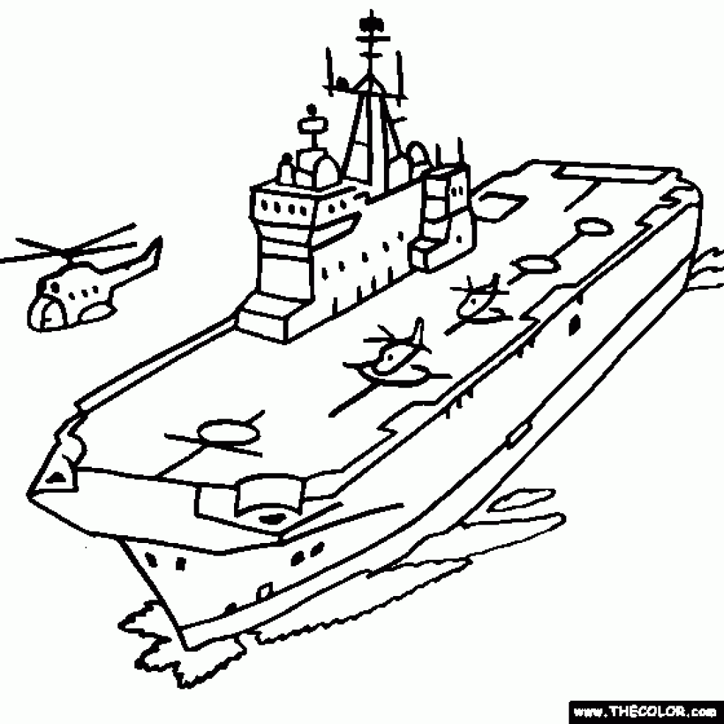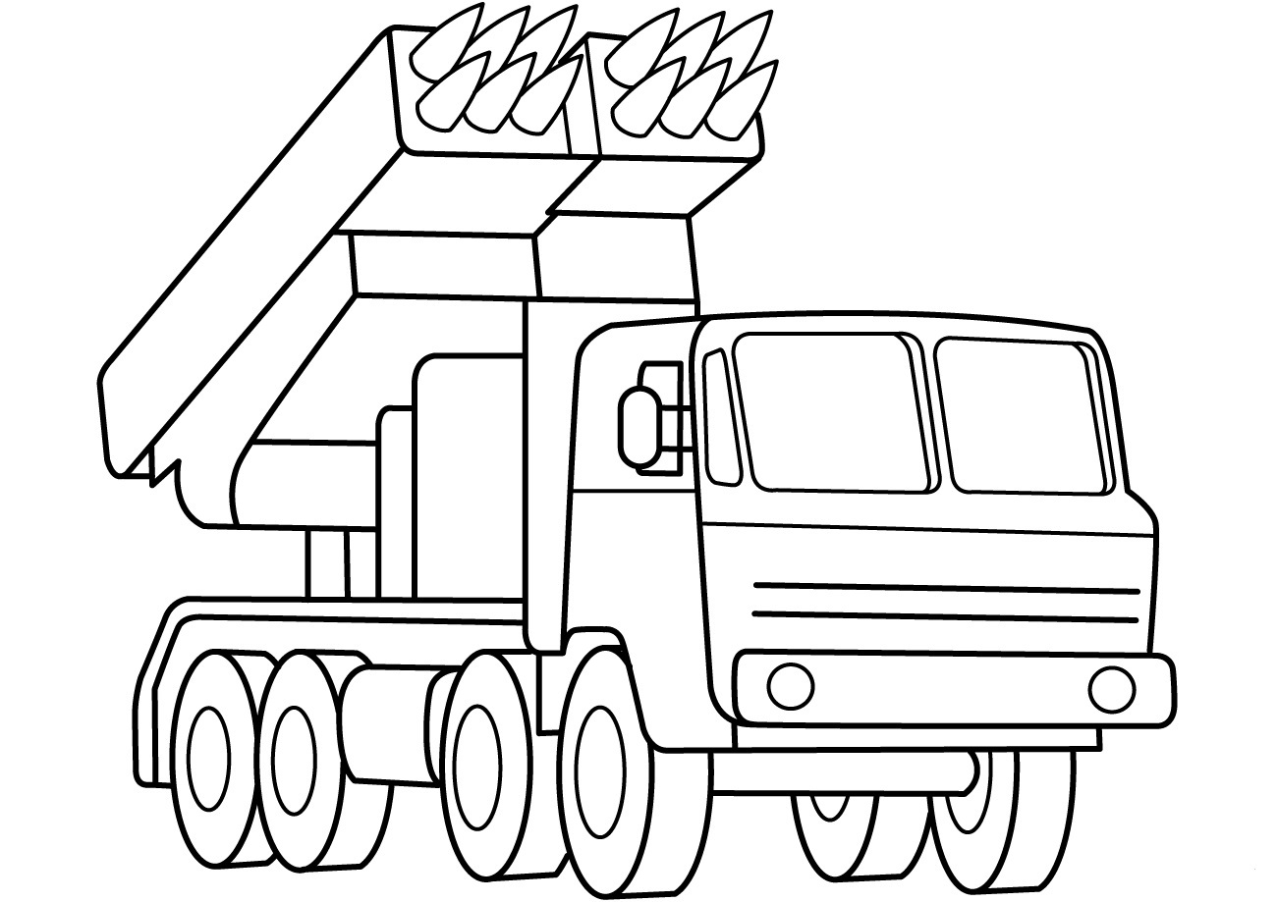

3)« Проведи пальчиком дорогу»

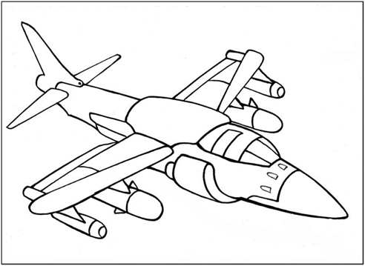

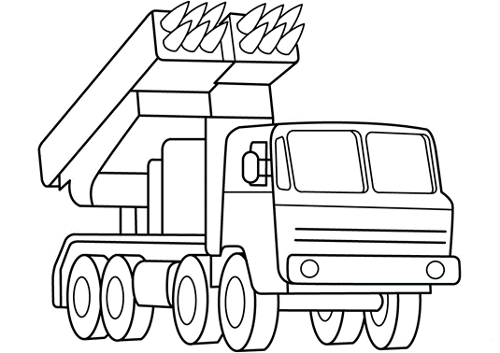

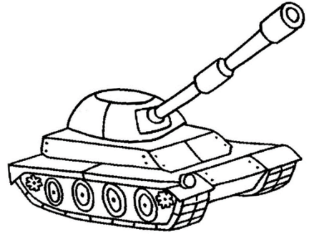

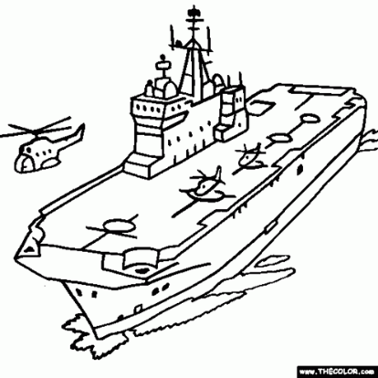

4) Строим военную машину. Три кубика и 1 кирпич. 2 кубика колеса, сверху кирпичик, на кирпичик третий кубик(кабина)

5) Игра трудная дорога (повтор движений 3 раза)
1.Идти по прямой
2. Встать и вышагнуть из обруча
3. Подползти под веревочкой
4. Попрыгать с кочки на кочку
5. Снова идти по прямой

6) Раскрась военную технику

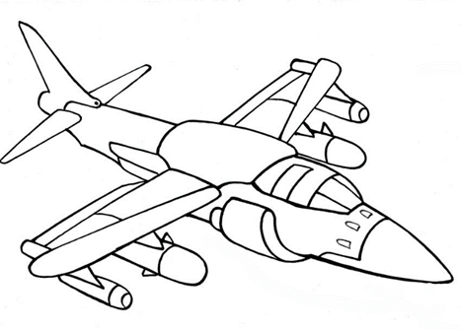

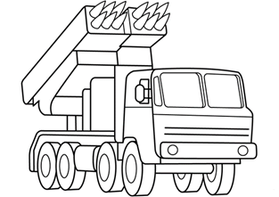

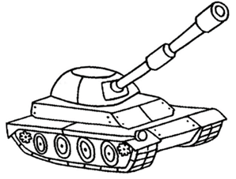
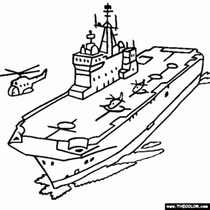

Праздник к 23 февраля
Ведущий: Здравствуйте, ребята. Сегодня праздник «День защиты отечества». Его празднуют папы и дедушки. Они служили и защищали нас. Ведь солдаты сильные, смелые.
Игра Аты - баты
Ход игры
Ходить по кругу под стихотворение
Аты-баты — шли солдаты,
Аты-баты — на базар.
Аты-баты — что купили?
Аты-баты — самовар.
Аты-баты — сколько дали?
Аты-баты — три рубля.
Аты-баты — кто выходит?
Аты-баты — это я..

Игра По лесной лужайке разбежались зайки
Ход игры
Воспитатель произносит текст, сопровождая его движениями:
По лесной лужайке Разбежались зайки.
Вот какие зайки, Зайки-побегайки!
Сели зайчики в кружок,
Роют лапкой корешок.
Вот какие зайки, Зайки-побегайки!
Вдруг бежит лисичка,
Рыжая сестричка.
Ищет — где же зайки, Зайки-побегайки!
(При словах «Вдруг бежит лисичка» дети приседают и закрывают глаза ладошками — «зайки спрятались»)
Игра «Разбежались мячи»
По залу разбросаны мячики, дети собирают мячи и складывают в корзину.
Ведущий: Какие молодцы, быстро справились!
Игра с султанчиками
Ход игры
Султанчики поднять к верху и помахать ими (3 раза)
Султанчики помахать перед собой (3 раза)
Спрятать султанчик за спиной и на вопрос «Где султанчик?» показать его.
Положить султанчик на пол, выпрямиться, похлопать в ладоши и поднять султанчик ( 3 раза)
Свободный бег с султанчиками
Сюрпризный момент Посылка от солдат
Ведущий: Ребята, посмотрите, вам посылку прислали. Посмотрим что в посылке?
Дети: Да!!!
Ведущий открывает, в посылке угощение. Все дети угощаются сладостями

